2023125Z4K5

如图所示，M、N是两块挡板，挡板M高*h*′＝10 m，其上边缘与挡板N的下边缘在同一水平面。从高*h*＝15 m的*A*点以速度*v*0水平抛出一小球(可视为质点)，*A*点与两挡板的水平距离分别为*d*1＝10 m，*d*2＝20 m。N板的上边缘高于*A*点，若能使小球直接进入挡板M的右边区域，则小球水平抛出的初速度*v*0的大小可能是(*g*取10 m/s2，空气阻力不计)(　　)

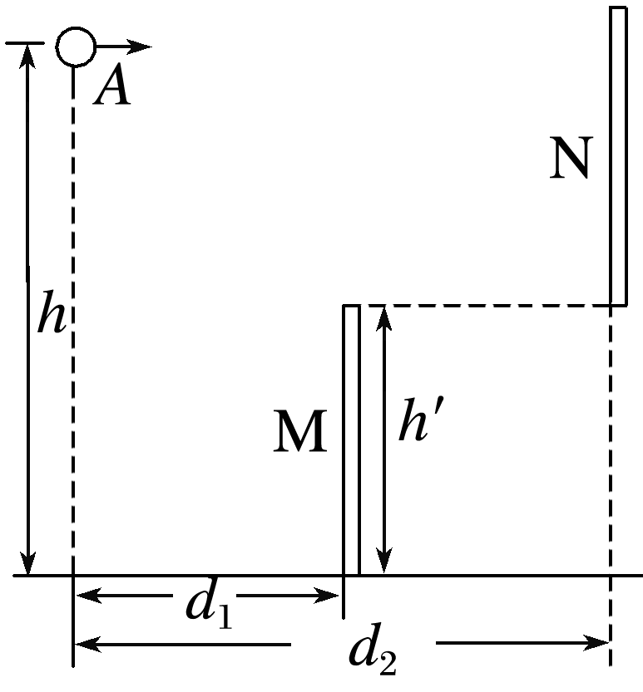

A．8 m/s B．4 m/s

C．15 m/s D．21 m/s